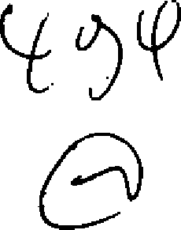
(e-STJ Fl...·9.3.)..-

- ESTADO 00 RJO GRANDE 00 SUL
8
PODERJUDICIÁ O

Inquirição da testemunha de defeSa:
EDISON GILMAR BRIETZKE
Já qualifiçad.o nos autos

J- O senhor conhece o Jacson há quanto tempo? T- Uns 56 anos, por aí.
J- Em razão de vizinhança?
T- É. Do mesmo bairro né. Até o meu filho namora com a
irmã dele.
J- O senhor sabe nos dizer se ele trabalha, estuda? T- Ele tava fazendo um curso de gastronomia.
J- Sabe em que período foi esse curso? T- Era a noite.
J- Que dias?
T- Não sei.
J- De que mês a que mês o senhor não sabe?
_{o} T- Não.
I

...J
ü:
oo::
1-
rn
ü
ow
o
z
o
1z-
-w
rn
o
--,
ó
:
:,:,,,
::,
o
ãi
a.
'SI"
L!)
;::;
,:..:
,,,
-ro
'SI"
o
a, o ô
E
Q)
,,o,,,,
Q)
e()
oa. '""
"_{o}'
'O
.$
.e;.,
o
'O
.§
2
'6,
'õ
o
e
Q)
E
::,
()
J- Ele trabalhava também? T- ele tava trabalhando.
J- Conhece algum outro fato que desabone a conduta dele? T- Não tenho nenhum conhecimento.
J- Sabe de algum envolvimento dele com droga? ...
T- Também não.
J- Pela defesa do Jacson.
D- Se ele é uma pessoa bem quista com o pessoal que se relaciona com ele? Se ele é uma pessoa boa?
T- Muito. Assim ó, o relacionamento que a gente tem né... assim, ele é µnúto... não tenho nada a dizer contra nê. Educado, também nunca ouvi falar nada dele, o que eu vi assim, não tenho nada a dizer contra.
B
D- Se ele tem conhecimento se ele é uma pessoa responsável? Desde cedo está trabalhando, ajuda a familia?
Audiência do dia 12/08/2008 - Gustavo Teixeira Bender. Degravador 40

1 ESTADO DO RIO G NDE DO SUL
.t
PODER JUDIClARIO

T- Sim.
D- Nada mais.
J- Pelo Ministério Público. MP- Nada.
J- Nada mais.
Nada mais havendo a ser transcrito, eu, Gustavo Teixeira Bender, Estagiário do TJRS, exercendo a função de degravador da Primeira Vara Criminal da Comarca de Lajeado, encerro o presente termo e certifico que é a reprodução fiel dos depoimentos colhidos fonograficamente.

Lajeado, RS, 15 de agosto de 2008
(e-STJ Fl.94)
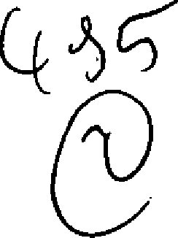

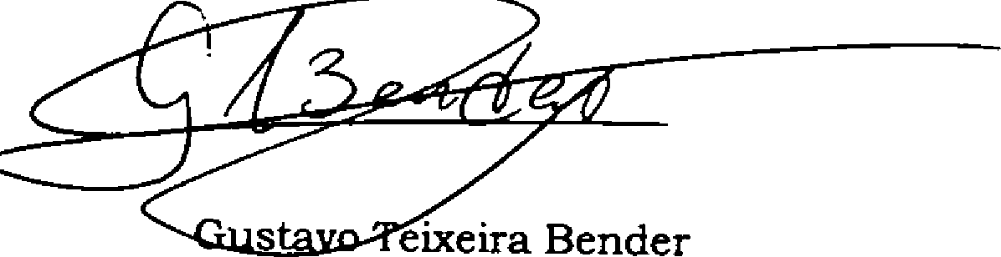

o
I
.u..:J:
o
ll:'.
cf-n-
<(
ü
ow
oºz
fz--
<(
·cWn
o--,
o
::,
U)
::,
o
ãi
Cl.
-sr
L!)
N
,:..:
Oegravador

....


U)
·l1l
-sr o
oa,
ô
E
Q)
o
U)
U)
Q)
Cl. ...
e(.)
o
l1l
o
"O
el1l
-
o
"O
l1l
.!::!
1§
'õ,
'õ
Be
Q)
:E:,
(.)
e
Audiencia do dia 12/08/2008 - Gustavo Teixeira Bender. Degravador 41

